ŁĄKA WIOSNĄ
Poniedziałek 18.05.2020r. „Zielone żabki”
- „Kwiaty z naszej łąki”
Rodzic mówi rymowankę i pokazuje obrazki wymienionych kwiatów. Dziecko powtarza nazwy kwiatów.
Rosną na łące kwiatów tysiące:
Czerwone maki, niebieskie chabry,
Jaskry żółte jak słonce
I stokrotki pachnące.
Rytmicznie dzielą za rodzicem nazwy kwiatów: ma-ki, cha-bry, jas-kry, sto-kro-tki.
- „Kwiaty rosną” - zabawa ruchowa kształtująca postawę ciała.
Dziecko wykonuje przysiad przy dźwiękach muzyki powoli podnosi się aż do wyprostu, wyciągając ręce do góry – są kwiatami, które rosną.
- Zajęcie: „Zielone żabki” – rozmowa na podstawie wiersza E. Stadtmuller.
Zielone żabi nad zielonym stawem
urządziły sobie zielona zabawę.
W zielone się listki ślicznie wystroiły
i w zielonej trawie walczyka tańczyły.
A kiedy pod wieczór były już zmęczone,
to z pasikonikiem zagrały w… zielone.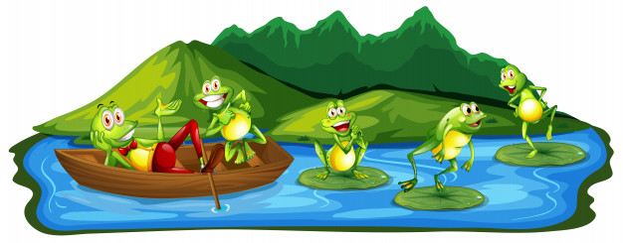

- „Kamienna zielona żabka” – malowanie kamienia na zielono.
Dziecko maluje owalny kamień na zielono z zaznaczeniem innym kolorem (białym i czarnym) oczy i nogi. Po wyschnięciu umieszcza go w swoim ogrodzie lub na balkonie.
- „Bocian i żaby” – zabawa ruchowa orientacyjno-porządkowa.
Wyznaczany skakanka staw. Dziecko skacze po pokoju. Gdy usłyszy głos rodzica, (kle, kle, kle)wskakuje do stawu. Gdy głos bociana milknie, żabki opuszczają staw.
- Nauka rymowanki:
Grasz w zielone? Gram.
Masz zielone? Mam. – dziecko wskazuje zielony kolor ubranie, przedmioty itp.

Wtorek 19.05.2020r. „Łąkowy koncert”

- Zabawa „Zgadnij co robię?”
Rodzic naśladuje różne czynności np. zrywanie kwiatków, wąchanie ich, rozgarnianie krzaków, patrzenie przez lornetkę. Dzieci próbują nazywać czynności, a potem je naśladują.
- Zajęcie: Zabawa przy piosence „Mała pszczółka” sł. i muz. D. Szlagowska
Bzyk, bzyk, bzyk, pszczółka mała,
Bzyk, bzyk, bzyk, miód zbierała.
Bzyk, bzyk, bzyk, do dzbanuszka,
Bzyk, bzyk, bzyk, na kwiatuszkach.
Bzyk, bzyk, bzyk, odleciała
I do ula w dzbanku miód zabrała.
Bzyk, bzyk, bzyk, w ulu pszczółki
Mają teraz miodu pełne półki.
3. Nauk refrenu, metodą ze słuchu.
4. Zabawa przy piosence. – dzieci ilustrują ruchem piosenkę.
https://soundcloud.com/user-956760406/7-ma-a-pszcz-ka-s-i-muz-d
3.Zabawa z woreczkami.
Dziecko biega z woreczkiem ściśniętym w dłoni przy melodii piosenki. Na przerwę w muzyce dziecko zatrzymuje się i kładzie woreczek na podłodze, a następnie na nim głowę.
4.Zabawa w ogrodzie - „Gdzie schowała się żabka mała?
Rodzic lub rodzeństwo ukrywa żabkę z kamienia (którą poprzedniego dnia dziecko wykonało) na trawniku lub w innym miejscu, następnie dziecko szuka żabki. Po odnalezieniu zamieniają się rolami, uwzględniając coraz większy stopień trudności ukrycia żabki.

Środa 20.05.2020r. „Wiosna na łące”
- Zabawy z wykorzystaniem wiersza „Wiosna na łące” W. Scisłowskiego.
Dziecko powtarza tekst za rodzicem w różnym tempie: szybki, wolno, coraz szybciej, coraz wolniej, oraz z różną intonacją; wesoło, smutno, ze złością ze strachem.
Wiosenna łąka w barwach tonie,
motyle zawsze lecą do niej,
a ona nawet nie wie o tym,
że bez niej żyć nie może motyl.
- Zajęcie: Słuchanie opowiadania A. Sójki „Niespodzianka biedronki”
Na jednym skraju łąki stał ul. Mieszkały w nim pszczoły. Na drugim skraju łąki było mrowisko. Mieszkały w nim mrówki. A na łące pod kwiatkiem żyła biedronka. Pszczoły przez cały dzień zbierały nektar z kwiatów, mrówki, pracowicie budowały swoje mrowisko, a biedronka wygrzewała się w promieniach słonka.
- Dlaczego nic nie robisz, biedronko? Powinnaś zbierać nektar – mówiły pszczoły.
- Przestań leniuchować. Buduj z nami mrowisko. Nie można cały dzień drzemać pod kwiatkiem – pouczały mrówki. Biedronka zaś siedziała pod listkiem i myślała… Myślała tak długo, aż wymyśliła niespodziankę dla pszczół i mrówek. Poleciała najpierw do motyla.
- Motylu, motylu, pomożesz mi? – zapytała. Motyl obiecał pomóc. Następnie udał się do pasikonika. – Pasikoniku, pasikoniku, pomożesz mi? Zapytała. Pasikonik obiecał pomoc. Biedronka poprosiła także o pomoc świetliki i ślimaka, a potem wszyscy zabrali się do pracy. W czasie gdy pszczoły zbierały nektar, a mrówki budowały mrowiska, oni rozwieszali girlandy pod listkami łopianu i dekorowali polankę kwiatkami. Kiedy już wszystko było gotowe, biedronka poleciała zaprosić pszczoły i mrówki na… wielki bal! Wieczorem mieszkańcy łąki wesoło si e bawili. Pasikonik przygrywał im do tańca, świetliki rozświetlały mrok, a ślimak – powoli, jak to ślimak - przygotowywał napoje.
- Niech żyje biedronka! – zawołały na koniec pszczoły i mrówki, i odtąd nie namawiały jej już do zbierania nektaru albo budowania mrowiska.
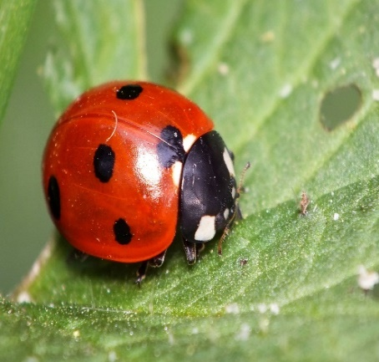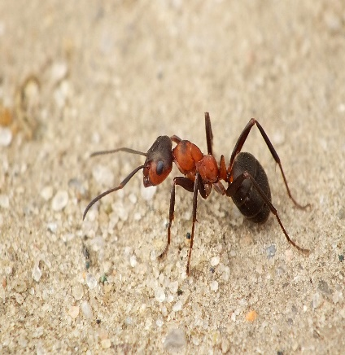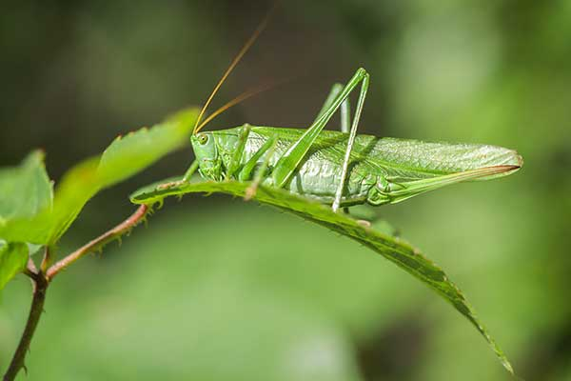
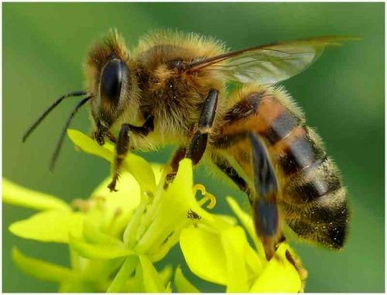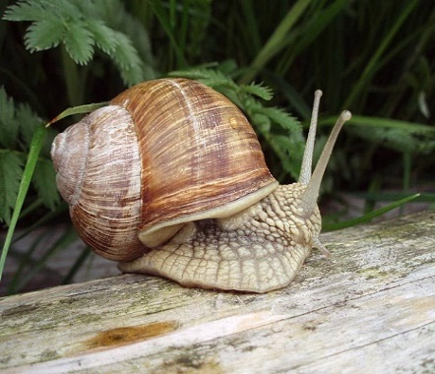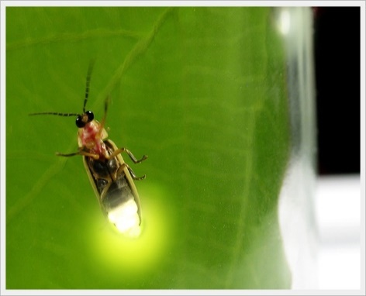
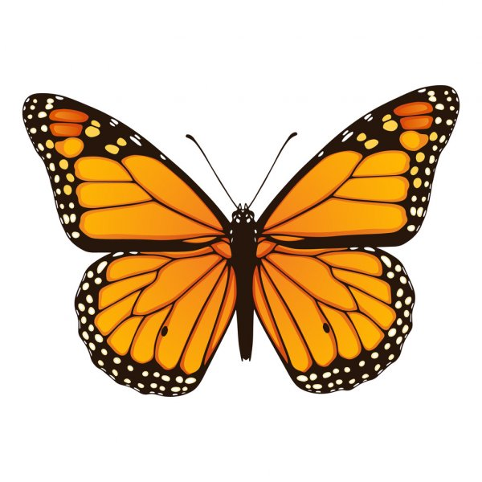
3. Rozmowa na temat opowiadania:
- Jakie zwierzęta mieszkały na łące? Jak nazywały się ich domy?
- Co robiły pszczoły? Co robiły mrówki? Co robiła biedronka?
- O co prosiły biedronkę pszczoły i mrówki?
- Na jaki pomysł wpadła biedronka? Kogo poprosiła o pomoc?
- Co odbyło się na łące? Kto był na balu?
4.”Wiosenny bali” – improwizacje przy muzyce.
Dzieci improwizowanym tańcem pokazują, jak zwierzęta bawiły się na łące.
5.„Tropimy owady” – obserwacje przyrodnicze w ogrodzie z wykorzystaniem lupy.
6. „Słodki, smaczny, zdrowy” – degustacja bułki z miodem.
Dziecko samodzielnie smaruje bułkę miodem. Po spożyciu określa walory smakowe i kolor.

Czwartek 21.05.2020r.
- Nauka rymowanki:
Biedronko, leć do nieba,
Przynieś mi kawałek chleba.
- Ilustracja ruchowa wiersza:
Motylek lekki (kreśli w powietrzu obiema rękami jednocześnie kształt skrzydła motyla)
fruwa nad łąką. (stojąc w lekkim skłonie, zatacza rękami koła)
W dole są kwiaty, (przykuca)
w górze jest słonko. ( stojąc na palcach, wskazuje ręką w górę)
fru, fru, fru fru! (rękami wykonuje młynek przed sobą, z dołu do góry)
wesoło, wesoło mu. (kołysze się na boki, ręce ma oparte na biodrach)
- Biedronka na zielonym listku – praca z plasteliny i czerwonej nakrętki.
Na czerwonej nakrętce lub guziku nakleja czarne kropki, oczy - umieszcza biedronkę na zielonym wyciętym z papieru listku.
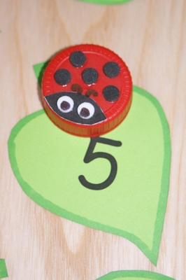
- Zabawa ruchowa orientacyno-porządkowa. „Biedroneczki”
Dzieci -biedronki poruszają się po Sali lub ogrodzie w rytmie wystukiwanym na tamburynie. Podczas przerwy w grze przykucają – odpoczywają na trawie.
- „Szukamy biedronek” – szuka biedronek w ogrodzie, obserwuje ich wygląd i zachowanie, liczy kropki.

Piątek 22.05.2020r.
- „Ślimaczek rozśmieszaczek” – wesoła kolorowanka.
Koloruje ślimaka tak, aby wyglądał wesoło. Nadaje mu śmiesznego imienia.

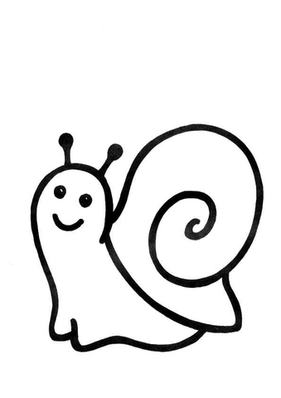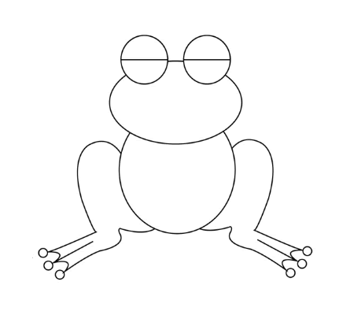
- „Motyl” – zabawa paluszkowa z wierszem M. Barańskiej
Leci motyl do rabatki,
Bo tam rosną kwiatki. Dziecko porusza w powietrzu wszystkimi palcami jednej dłoni, naśladując lot
Motyla. Druga dłoń uniesiona pionowo z szeroko rozstawionymi palcami jest
rabatką.
Jest stokrotka i dwa bratki
Oraz dwa bławatki. Motylek siada na kwiatkach – dziecko opiera otwartą dłoń po kolei na
każdym palcu drugiej ręki.
- Zajecie: „Na wiosennej łące” – rozwiazywanie zagadek słownych.
Dziecko odgaduje zagadki i wskazuje obrazki, które są ich rozwiązaniem.

Dźwigam dom na grzbiecie,
Mam malutkie nogi,
Chodzę bardzo wolno,
Czasem w poprzek drogi. ( ślimak)

Mam skrzydełka delikatne
Tak jak płatki kwiatów.
Lekko się unoszę nad łąką,
Gdy tylko zaświeci słonko. (motyl)

Skacząc po łące szybko uciekam,
Gdy dziób bociana ujrzę z daleka. (żaba)

Nektar z kwiatów zbieram,
Iw miód słodki go zamieniam. (pszczoła)

Błyszczą jej kropki
W promieniach słonka,
Lata nad łąką,
A zwie się …. (biedronka)

Chociaż jestem bardzo mała,
Pracuję wytrwale.
Nie niszcz mego domu,
Szanuj moja pracę. (mrówka)

- Podziwiamy wiosenną łąkę – spacer na pobliską łąkę (lub skwerek)
Dziecko ogląda rośliny i zwierzęta które można na niej spotkać, wsłuchuje się w odgłosy łąki.
Podczas obserwacji używa lupy i lornetki.
- „Ślimak z plasteliny” – ćwiczenia sprawności manualnej.
Dziecko modeluje z plasteliny cienkie wałeczki: zawija je w spiralę formuje głowę z rożki i nakleja je na tekturce lub innej podkładce.

